20 февраля 2023г. состоялось инструктивно – методическое совещание «Типичные ошибки, допущенные выпускниками при написании пробного экзамена в форме ЕГЭ и ОГЭ» с учителями физики.

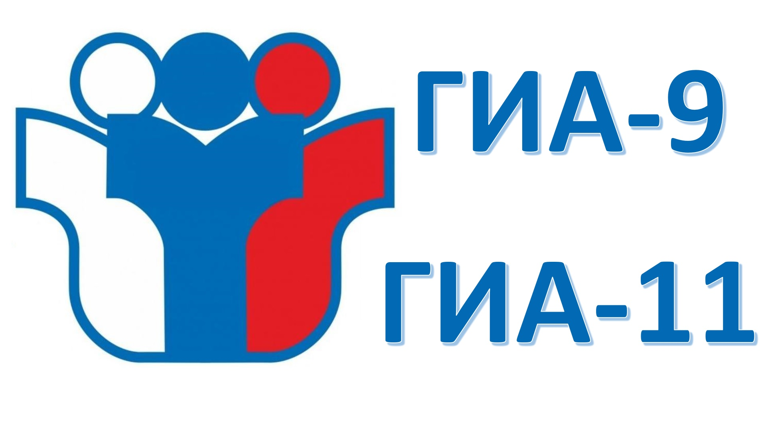

Совещание проводила руководитель ГМО учителей физики, учитель ВК Васюхина Любовь Ивановна.

Были рассмотрены *вопросы:*

1. Васюхина Любовь Ивановна подробно проанализировала результаты пробного экзамена в форме ЕГЭ, проведенного 18.01.2023, рассказала о тех группах заданий, которые можно отнести к «проблемным». Также Любовь Ивановна проанализировала типичные ошибки, допущенные выпускниками при написании экзамена. Далее педагог дала рекомендации коллегам при подготовке учащихся к ЕГЭ.
2. После подобным образом были рассмотрены результаты пробного экзамена в форме ОГЭ, проводимого в 9 классах 17.02.2023.
3. После выступления руководителя ГМО педагоги задали все интересующие их вопросы.

*Решение:*

1. Принять информацию к сведению.

2. Учителям физики спланировать свою работу по подготовке учащихся к сдаче государственной итоговой аттестации с учетом выявленных типичных ошибок, усилить работу по темам, вызвавшим наибольшие затруднения учащихся (ввести темы в систему повторения на 3,4 четверть).